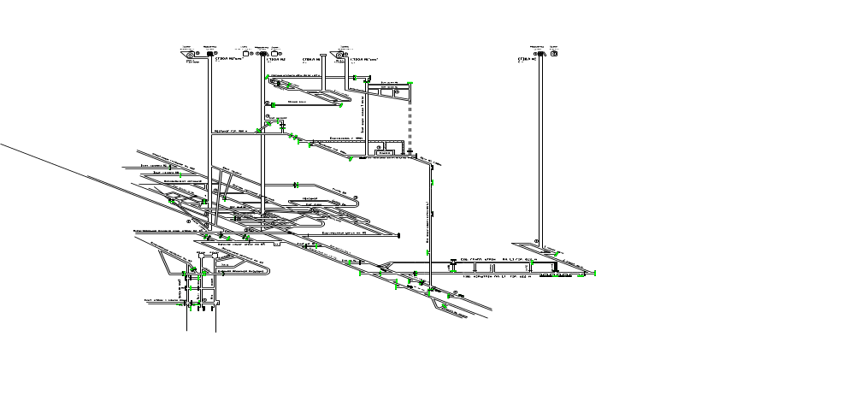

Начальник участка:

Начальник участка ВТБ И.Г. Целик

